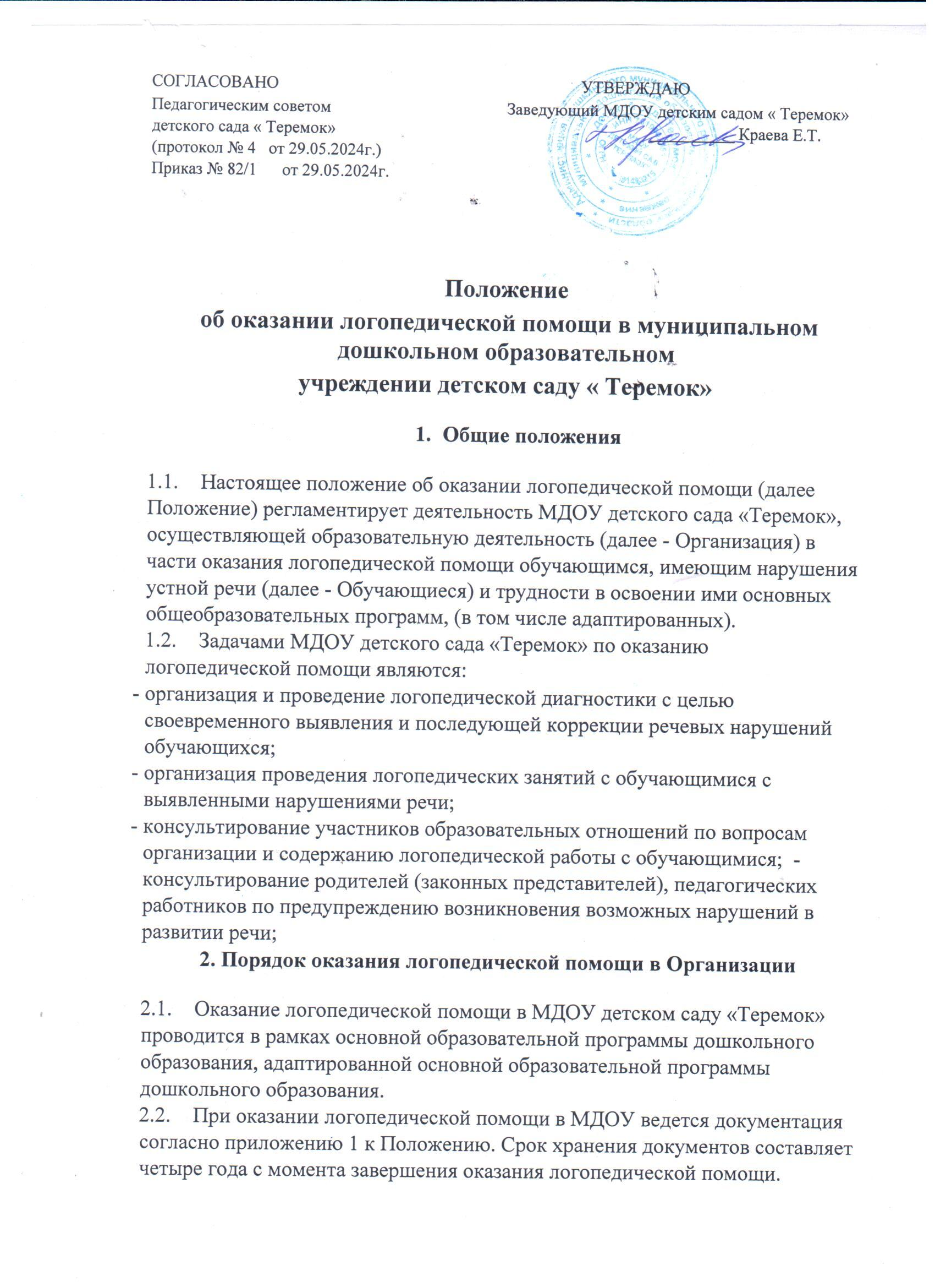

* 1. Количество штатных единиц учителей – логопедов определяется локальным нормативным актом МДОУ детским садом «Теремок», регулирующим вопросы оказания логопедической помощи, исходя из:
     1. количества обучающихся, имеющих заключение психолого-медико-педагогической комиссии (далее -ПМПК) с рекомендациями об обучении по адаптированным основным образовательным программам для обучающихся с ограниченными возможностями здоровья (далее – ОВЗ) из рекомендуемого расчета 1 штатная единица учителя – логопеда на 6- 12 указанных обучающихся.
     2. количества обучающихся, имеющих заключения психолого- педагогического консилиума, (далее – ППк) или ПМПК с рекомендациями об оказании психолого-педагогической помощи обучающимся, испытывающим трудности в освоении основных общеобразовательных программ, развитии и социальной адаптации, (проведении коррекционных занятий с учителем - логопедом) из рекомендуемого расчета 1 штатная единица учителя-логопеда на 25 таких обучающихся;
     3. количества обучающихся, имеющий высокий риск возникновения нарушений речи, выявленный по итогам логопедической диагностики, проведенной учителями-логопедами МДОУ, из рекомендуемого расчета 1 штатная единица учителя-логопеда на 25 таких обучающихся.

2.4. Логопедическая помощь осуществляется на основании личного заявления родителей (законных представителей) и согласия родителей (законных представителей) несовершеннолетних обучающихся (приложение № 2 и № 3 к Положению).

2.5 Логопедическая диагностика осуществляется не менее двух раза в год, включая входное и контрольное диагностические мероприятия, продолжительностью не менее 15 календарных дней каждое.

Входное и контрольное диагностические мероприятия подразумевают проведение общего обследования обучающихся, обследование обучающихся по запросу родителей, (законных представителей), педагогических работников, углубленное обследование обучающихся, имеющих нарушение устной речи и получающих логопедическую помощь с целью составления или уточнения плана коррекционной работы учителя-логопеда и другие варианты коррекционной диагностики, уточняющие речевой статус обучающегося.

По запросу педагогических работников возможна организация внеплановых диагностических мер в отношении обучающихся, демонстрирующих признаки нарушения устной речи. В случае инициации внеплановых диагностических мероприятий педагогическим работником, им должна быть подготовлена педагогическая характеристика обучающегося, демонстрирующая признаки нарушения устной речи, и оформлено обращение к учителю - логопеду. После получения обращения учитель – логопед (учителя – логопеды) проводят диагностические мероприятия с учетом пункта 2.5. Положения.

* 1. Списочный состав обучающихся, нуждающихся в получении логопедической помощи, формируется на основании результатов логопедической диагностики с учетом выраженности речевого нарушения обучающегося, рекомендаций ПМПК, ППк.

Зачисление обучающихся на логопедические занятия может проводиться в течении всего учебного года.

Отчисление обучающихся с логопедических занятий осуществляется по мере преодоления речевых нарушений, компенсации речевых особенностей конкретного ребенка.

Зачисление на логопедические занятия обучающихся, нуждающихся в получении логопедической помощи, и их отчисление осуществляется на основании распорядительного акта руководителя МДОУ детского сада «Теремок» г. Мышкина.

* 1. Логопедические занятия с обучающимися проводятся в индивидуальной и (или) подгрупповой/групповой формах. Количество и периодичность групповых/подгрупповых и индивидуальных занятий определяется учителем-логопедом (учителями-логопедами) с учетом выраженности речевого нарушения обучающегося, рекомендаций ПМПК , ППк.
  2. Логопедические занятия с обучающимися проводятся с учетом режима работы МДОУ детского сада «Теремок».
  3. Содержание коррекционной работы с обучающимися определяется учителем-логопедом на основании рекомендаций ПМПК, ППк и результатов логопедической диагностики.
  4. Логопедические занятия должны проводиться в помещениях, оборудованных с учетом особых образовательных потребностей обучающихся и состояния их здоровья. Должны отвечать санитарно - гигиеническим требованиям, предъявляемым к данным помещениям.
  5. В рабочее время учителя-логопеда включается непосредственно логопедическая работа с обучающими из расчета 20 часов в неделю на ставку заработной платы, а также другая педагогическая работа, предусмотренная трудовыми (должностными) обязанностями и (или) индивидуальным планом, - методическая, подготовительная, организационная и иная.
  6. Консультативная деятельность учителя-логопеда (учителей - логопедов) заключается в формировании единой стратегии эффективного преодоления речевых особенностей обучающихся при совместной работе всех участников образовательного процесса (административных и педагогических работников МДОУ, родителей (законных представителей), которая предполагает информирование о задачах, специфике, особенностях организации коррекционно-развивающей работы учителя-логопеда с обучающимся.

Консультативная деятельность может осуществляться через организацию:

* индивидуального и подгруппового консультирования родителей (законных представителей) педагогических и руководящих работников МДОУ;
* информационных стендов.

1. **Логопедическая помощь при освоении образовательных программ дошкольного образования.**

* 1. Содержание и формы деятельности учителя-логопеда (учителей - логопедов) по оказанию помощи детям, испытывающим трудности в освоении образовательных программ дошкольного образования определяются с учетом локальных нормативных актов МДОУ детского сада «Теремок».
  2. На логопедические занятия зачисляются воспитанники групп любой направленности, разновозрастных групп на основании рекомендаций ПМПК, ППк.
  3. Логопедическая помощь осуществляется в соответствии с пунктом

2.5. Положения.

* 1. Рекомендуемая периодичность проведения логопедических занятий:
     1. для воспитанников с ОВЗ, имеющих заключение ПМПК с рекомендацией об обучении по адаптированной основной образовательной программе дошкольного образования, определяется выраженностью речевого нарушения и составляет не менее двух логопедических занятий в неделю (в форме индивидуальных и групповых/подгрупповых занятий);
     2. для воспитанников, имеющих заключение ППк и (или) ПМПК с рекомендациями об оказании психолого-педагогической помощи обучающимся, испытывающим трудности в освоении основных общеобразовательных программ, развитии и социальной адаптации (проведении коррекционных занятий с учителем-логопедом), определяется выраженностью речевого нарушения и составляет не менее двух логопедических занятий в неделю (в форме индивидуальных и групповых/подгрупповых занятий);
     3. для воспитанников, имеющих высокий риск возникновения нарушения речи, выявленный по итогам логопедической диагностики, определяется (в форме групповых и (или) индивидуальных занятий) в соответствии с программой психолого-педагогического сопровождения, разработанной и утвержденной МДОУ детским садом «Теремок».
  2. Продолжительность логопедических занятий определяется в соответствии с санитарно-эпидемиологическими требованиями и составляет: для детей от 3-4 лет не более 15 минут; для детей от 4-5 лет не более 20 минут; для детей от 5-6 лет не более 25 минут; для детей от 6-7 лет не более 30 минут.
  3. Предельная наполняемость групповых/подгрупповых занятий: 1) для воспитанников с ОВЗ, имеющих заключение ПМПК с рекомендациями об обучении по адаптированной основной образовательной программе дошкольного образования – не более 12 человек;
     1. для воспитанников, имеющих заключения ППк и (или) ПМПК с рекомендациями об оказании психолого-педагогической помощи обучающимся, испытывающим трудности в освоении основных общеобразовательных программ, развитии и социальной адаптации, (проведении коррекционных занятий с учителем – логопедом), не более 25 человек.
     2. для воспитанников, имеющих высокий риск возникновения нарушений речи, выявленный по итогам логопедической диагностики, предельная наполняемость группы определяется в соответствии с программой психолого-педагогического сопровождения, разработанной и утвержденной МДОУ детским садом «Теремок».

**Приложение № 1**

**Документация МДОУ детского сада «Теремок»**

**при оказании логопедической помощи**

1. Рабочая программа учителя-логопеда
2. Годовой план работы учителя-логопеда
3. Циклограмма деятельности учителя-логопеда
4. Перспективное календарно-тематическое планирование по формированию лексико- грамматических средств языка, связной речи и по обучению основам грамоты.
5. Индивидуальные речевые карты-протоколы.
6. Журнал учета посещаемости логопедических занятий.
7. Тетрадь взаимодействия учителя-логопеда с воспитателями.
8. Отчетная документация по результатам логопедической работы.

**Приложение № 2**

**Согласие на обработку персональных данных родителя (законного представителя)**

Я, ___________________________________________________________________________

_____________________________________________________________________________

(Ф.И.О. полностью в именительном падеже по документу, удостоверяющему личность)

Проживающий по адресу: _______________________________________________________ паспорт:

серия______________выдан_____________________________________________________ _____________________________________________________________________________ (телефон, e-mail)___________________________________**настоящим даю своё согласие на обработку своих персональных данных в психолого-педагогическом консилиуме МДОУ детского сада «Теремок» к которым относятся:**

* данные, удостоверяющие личность (паспорт);
* данные о возрасте и поле;
* данные о гражданстве;
* адресная и контактная информация;
* сведения о попечительстве, опеке, усыновлении/удочерении.

Обработка персональных данных осуществляется исключительно в целях обеспечения соблюдения законов и иных нормативных правовых актов; содействия в реализации конституционного права на образование ребенка.

**Я даю согласие на использование персональных данных в целях:**

* обеспечения соблюдения законов и иных нормативных правовых актов;
* использования в уставной деятельности с применением средств автоматизации или без таких средств, включая хранение этих данных в архивах и размещение в информационно - телекоммуникационных сетях с целью предоставления доступа к ним;
* заполнения базы данных автоматизированной информационной системы управления качеством образования в целях повышения эффективности управления образовательными процессами, проведения мониторинговых исследований в сфере образования, формирования статистических и аналитических отчётов по вопросам качества образования;
* обеспечения личной безопасности обучающихся.

**Подтверждаю свое согласие на следующие действия с указанными выше персональными данными.**

Настоящее согласие предоставляется на осуществление любых действий в отношении персональных данных, которые необходимы или желаемы для достижения указанных выше целей, включая (без ограничений) сбор, систематизацию, накопление, хранение, уточнение (обновление, изменение), использование, распространение (в том числе, передачу третьим лицам – муниципальным органам управления образованием, государственным медицинским учреждениям, отделениям полиции), обезличивание, блокирование, трансграничную передачу персональных данных, а также осуществление любых иных действий с моими персональными данными, предусмотренных действующим законодательством РФ.

**Психолого-педагогический консилиум** **МДОУ детского сада «Теремок»** гарантирует, что обработка персональных данных осуществляется в соответствии с действующим законодательством РФ.

**Я проинформирован, что психолого-педагогический консилиум МДОУ детского сада «Теремок»** будет обрабатывать персональные данные как неавтоматизированным, так и автоматизированным способом обработки.

Данное Согласие действует до достижения целей обработки персональных данных. Согласие на обработку персональных данных может быть отозвано мною путём направления в психолого-педагогический консилиум письменного отзыва.

**Согласен/согласна с тем, что психолого-педагогический консилиум МДОУ детского сада «Теремок»** обязан прекратить обработку персональных данных в течение 10 (десяти) рабочих дней с момента получения указанного отзыва.

Я,____________________________________________________________________________

(Ф.И.О полностью)

подтверждаю, что, давая такое Согласие, я действую по собственной воле.

Дата «__» «___________» 20____ г. _________ _________________________

Подпись  расшифровка

**Приложение №3**

**Согласие родителя (законного представителя) на обработку персональных данных ребенка**

Я,____________________________________________________________________________

_____________________________________________________________________________

Ф.И.О. родителя (законного представителя) полностью в именительном падеже по документу удостоверяющему личность,

проживающий по адресу:________________________________________________________ Паспорт: серия_______ №___________________________________________, выдан _____________________________________________________________________________ телефон, e-mail________________________________________________________________

данные ребенка________________________________________________________________

Ф.И.О. ребенка полностью в именительном падеже

На основании_________________________________________________________________

свидетельство о рождении или документ подтверждающий, что субъект является законным представителем подопечного

№ ___________ от _____________________________________________________________ **как его (ее) законный представитель настоящим даю своё согласие на обработку психолого-педагогическим консилиумом МДОУ детского сада «Теремок» персональных данных ребенка,** к которым относятся:

* данные, удостоверяющие личность ребенка (свидетельство о рождении или паспорт);

- данные о возрасте и поле;

* данные о гражданстве;
* данные медицинской карты, полиса обязательного/добровольного медицинского страхования;
* данные о прибытии и выбытии в/из образовательных организаций;
* Ф.И.О. родителя (законного представителя), кем приходится ребенку, адресная и контактная информация;
* сведения о попечительстве, опеке, отношении к группе социально незащищенных обучающихся; документы (сведения), подтверждающие право на льготы, дополнительные гарантии и компенсации по определенным основаниям, предусмотренным законодательством (ребенок-инвалид, родители-инвалиды, неполная семья, многодетная семья, патронат, опека, ребенок-сирота);
* - форма получения образования ребенком;
* изучение русского (родного) и иностранных языков;
* сведения об усвоении программы основной (адаптированной) образовательной программы дошкольного образования;
* данные психолого-педагогической характеристики;
* отношение к группе риска, поведенческий статус;
* данные о состоянии здоровья (сведения об инвалидности, о наличии хронических заболеваний, медицинское заключение об отсутствии противопоказаний о рекомендациях к обучению в образовательной организации; данные медицинских обследований, медицинские заключения);

Обработка персональных данных обучающегося осуществляется исключительно в целях обеспечения соблюдения законов и иных нормативных правовых актов; содействия ребенку в реализации его конституционного права на образование, трудоустройство, обеспечение его личной безопасности и безопасности окружающих; контроля качества обучения и обеспечения сохранности имущества.

**Я даю согласие на использование персональных данных ребенка в целях**:

* обеспечения соблюдения законов и иных нормативных правовых актов;
* учета детей, подлежащих обязательному обучению в образовательных организациях;
* соблюдения порядка и правил приема в образовательную организацию;
* учета реализации права обучающегося на получение образования в соответствии с федеральным государственным образовательным стандартом; - учета обучающихся, нуждающихся в социальной поддержке и защите;
* учета данных о детях с ограниченными возможностями здоровья и (или) девиантным (общественно опасным) поведением, проживающих на территории деятельности консилиума;
* использования в уставной деятельности с применением средств автоматизации или без таких средств, включая хранение этих данных в архивах и размещение в информационно - телекоммуникационных сетях с целью предоставления доступа к ним;
* заполнения базы данных автоматизированной информационной системы управления качеством образования в целях повышения эффективности управления образовательными процессами, проведения мониторинговых исследований в сфере образования, формирования статистических и аналитических отчётов по вопросам качества образования;
* обеспечения личной безопасности обучающихся.

**Настоящим подтверждаю свое согласие на следующие действия с указанными выше персональными данными.**

Настоящее согласие предоставляется на осуществление любых действий в отношении персональных данных ребенка, которые необходимы или желаемы для достижения указанных выше целей, включая (без ограничений): сбор, систематизацию, накопление, хранение, уточнение (обновление, изменение), использование, распространение (в том числе, передачу третьим лицам - территориальным органам управления образованием, государственным медицинским организациям, отделениям полиции), обезличивание, блокирование, трансграничную передачу персональных данных, а также осуществление любых иных действий с персональными данными ребенка, предусмотренных действующим законодательством РФ гарантирует, что обработка персональных данных осуществляется в соответствии с действующим законодательством РФ.

**Я проинформирован, что психолого-педагогический консилиум МДОУ детского сада «Теремок»** будет обрабатывать персональные данные как неавтоматизированным, так и автоматизированным способом обработки.

Данное Согласие действует до достижения целей обработки персональных данных. Согласие на обработку персональных данных может быть отозвано мною путём направления в психолого-педагогический консилиум МДОУ детского сада «Теремок» письменного отзыва.

**Согласен/согласна что психолого-педагогический консилиум МДОУ детского сада «Теремок»** обязан прекратить обработку персональных данных в течение 10 (десяти) рабочих дней с момента получения указанного отзыва.

Я, _____________________-_____________________________________________________

фамилия, имя, отчество родителя (законного представителя ребенка)

подтверждаю, что, давая такое Согласие, я действую по собственной воле и в интересах ребенка.

Дата «__» «___________» 20____ г. _________ _________________________

Подпись  расшифровка

**Согласие родителей (законных представителей) на логопедическое обследование**

Я, родитель (законный представитель) _____________________________ _______________________________________________________________ даю согласие, на логопедическое обследование моего ребёнка

__________________________________________________________________

Ф.И.О., дата рождения

На обработку персональных данных моего ребёнка

__________________________________________________________________

Ф.И.О., дата рождения

На психолого-педагогическое обследование моего ребёнка

__________________________________________________________________

Ф.И.О., дата рождения

Дата «__» «___________» 20_____ г. _________ _________________________

Подпись расшифровка